
Федеральное государственное бюджетное образовательное учреждение высшего
образования
«Московский государственный технический университет
имени Н.Э. Баумана»
(национальный исследовательский университет)
(МГТУ им. Н.Э. Баумана)
ФАКУЛЬТЕТ ____ИНФОРМАТИКА И СИСТЕМЫ УПРАВЛЕНИЯ________
КАФЕДРА ______КОМПЬЮТЕРНЫЕ СИСТЕМЫ И СЕТИ

(ИУ6)

___________
О т ч ет
по лабораторной работе № 3
Название лабораторной работы: Добавление динамического
поведения HTML. Средства отладки.

Дисциплина: Языки Интернет-программирования

Студент гр. ИУ6-31Б
__________________ Корнеев К.А.

(Подпись, дата) (И.О. Фамилия)

Преподаватель
__________________ Малахов Д.В.

(Подпись, дата) (И.О. Фамилия)
Москва, 2022

Цель: научиться использовать ЯП JavaScript для динамического программирования и работы с DOM.

Задание:
Написать Javascript-код для вывода дерева элементов страницы, с которой этот код запущен. Отступы для отображения формировать как символ &nbsp;
В процессе выполнения работы реализовать следующие пункты:
- Сформировать страницу с произвольным кодом разметки, но обеспечить уровень вложенности внутри элемента <body> не менее 3.
- добавить внутри элемента <body> секцию <div>, предназначенную для вывода результата обхода дерева элементов страницы.
- Выбрать способ активации рекурсивной программы обхода дерева элементов, реализовать и подключить эту программу.
- При проходе по узлам разметки обеспечить отладочный вывод в консоль. Привести в отчете содержимое консоли.
- Реализовать вывод на странице.
В отчете привести код страницы с программой обхода, отладочный вывод в консоль и примеры обхода дерева элементов страницы.

Задание

Текст разметки:

<!DOCTYPE html>
<html lang="ru">
<head>
<meta charset="utf-8">
<title>Лаба третья</title>
<script>

function Print(joint) {
if (joint.parentNode==document.body){
document.write(joint.nodeName);
console.log(joint.nodeName);
console.log(getLevel(joint));
}
var child = joint.firstChild;
while (child) {
if (child.nodeType == 1) {
var space = "&nbsp;";
document.write("<br/>");
var level = getLevel(child);
console.log(child.nodeName);
console.log(level);
while(level>0){
space+="&nbsp;";
level-=1;
}
document.write(space + child.nodeName);
Print(child);
};
child = child.nextSibling;
};
};

function getLevel(el){
let level = 0, current = el;
while(current && current!=document.body){
level++;
current = current.parentNode;
}
return level;
}
</script>
</head>
<body>
<h2>Разметка</h2>
<pre id="doc">
Уровень 1
<em><u><s>Уровень 4</s></u></em>
<strong>Уровень 2</strong>
</pre>
<h2>Дерево разметки страницы</h2>
<span>
<script>Print(document.getElementById("doc"));</script>
</span>
</body>
</html>

Ошибки:
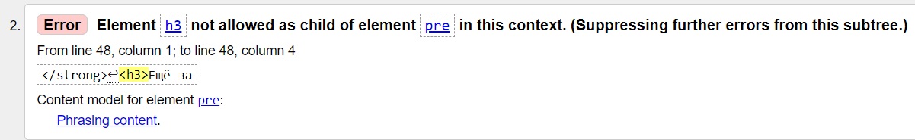
Для решения этой проблемы теги h3 и pre нужно использовать отдельно.

Отладочный вывод в консоль:
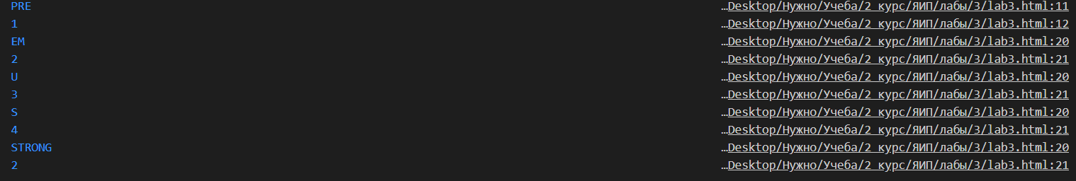
Результаты обхода дерева:
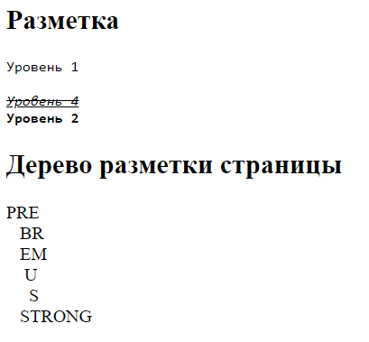

Вывод: в данной лабораторной работе я научился использовать ЯП JavaScript для динамического программирования и работы с DOM.

